PHÒNG GDĐT PHÚ GIÁO
TRƯỜNG MN TÂN HIỆP

BÀI DỰ THI
VIẾT VỀ TẤM GƯƠNG NHÀ GIÁO

Người viết: Phạm Thị Mỹ
Đơn vị: trường MN Tân Hiệp
Tôi đã đọc rất nhiều bài báo ngợi ca về những tấm gương nhà giáo đã cống hiến tuổi đời thanh xuân cho sự nghiệp trồng người. Trong mỗi bài báo là một câu chuyện, một tấm gương rất đáng ngợi ca, tôn vinh và kính trọng về những người lái đò đã góp phần không nhỏ vào sự nghiệp trồng người, Tôi xin giới thiệu tới quý thầy, cô một người thầy, một người cô mà Tôi hết sức kính trọng. Người cô giáo ấy chính là Cô Nguyễn Thị Ngọc Hiền – Hiệu trưởng trường Mầm Non Tân Hiệp – Phú Giáo – Bình Dương.
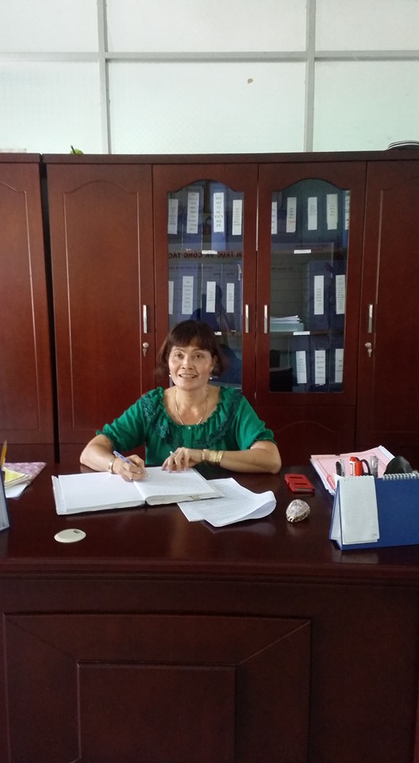
Cô giáo Nguyễn Thị Ngọc Hiền sinh năm 1966.Với lòng yêu nghề, mến trẻ, tận tụy với công việc, tận tâm với trẻ, đam mê được cống hiến hết sức của mình nuôi dưỡng những mầm non tương lai của đất nước thành những người tài giỏi, Cô đã quyết tâm một lòng với nghề nuôi dạy trẻ. Qua quá trình công tác, phấn đấu và trưởng thành từ thực tiễn, Cô đảm nhận nhiều cương vị được giao: giáo viên dạy lớp, tổ trưởng chuyên môn, đến cương vị quản lý nhà trường… Dù làm việc gì và ở cương vị nào, Cô đều cống hiến hết mình, phát huy tính tiên phong, gương mẫu của người giáo viên và luôn hoàn thành xuất sắc nhiệm vụ được giao. Với bản lĩnh quyết đoán, nhạy bén, năng động sáng tạo, luôn hoàn thành xuất sắc nhiệm vụ được giao. Với cương vị là một Hiệu trưởng nhà trường, công việc bộn bề, nhưng với tinh thần trách nhiệm cao, khả năng quản lý nhạy bén, năng động, sáng tạo, tâm huyết với nghề, thái độ cầu thị và tinh thần học hỏi để tự trang bị cho mình những kiến thức và hiểu biết trong mọi lĩnh vực công tác, kể cả những trải nghiệm từ thực tế công việc đã giúp cô ngày một vững vàng hơn trong vai trò người lãnh đạo, quản lý.
Chân dung cô giáo Nguyễn Thị Ngọc Hiền
Để trở thành một nhà giáo, nhà quản lý giỏi việc trường. Cô luôn băn khoăn suy nghĩ tìm ra các phương pháp quản lý đạt hiệu quả, nhằm thúc đẩy các hoạt động của nhà trường đi lên. Vì thế, trong nhiều năm liên tục, cô giáo Nguyễn Thị Ngọc Hiền được đánh giá là một trong những lãnh đạo đi đầu trong việc đổi mới phương pháp quản lý, chỉ đạo nhằm nâng cao chất lượng chăm sóc, nuôi dưỡng, giáo dục trẻ. Dưới sự chỉ đạo sáng tạo, linh hoạt của Cô và được sự quan tâm, chỉ đạo sát sao của Lãnh đạo Sở, lãnh đạo phòng nhiều năm liền tập thể nhà trường luôn giữ vững danh hiệu tập thể lao động tiên tiến xuất sắc và các danh hiệu như: Trường mầm non đạt chuẩn quốc gia mức độ I và trường đạt tiêu chuẩn chất lượng giáo dục cấp độ 3; 03 lần đơn vị được nhận Cờ thi đua của UBND tỉnh tặng. Đặc biệt năm 2013-2014 nhà trường được Chủ tịch nước tặng Huân chương lao động hạng ba.
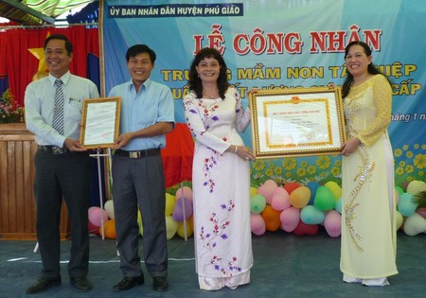
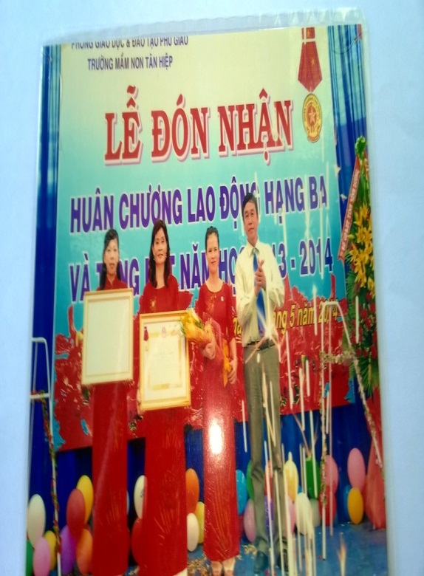
Cô Nguyễn Thị Ngọc Hiền đó nhận bằng khen của các cấp Lãnh đạo

Với tinh thần cởi mở Cô luôn sống chan hòa, với đồng chí, đồng nghiệp, hết lòng vì trẻ thơ thân yêu; Luôn quan tâm, động viên và chia sẻ những khó khăn với Cán bộ, giáo viên, nhân viên trong mọi công việc cũng như trong đời sống thường ngày. Cô luôn tạo điều kiện cho giáo viên tham gia học tập nâng cao trình độ chuyên môn nghiệp vụ. Đồng thời phân công, sắp xếp công việc hợp lý, nhất là các giáo viên đang nuôi con nhỏ để chị em vừa hoàn thành tốt công việc của nhà trường vừa có thời gian chăm lo cho gia đình. Chính điều đó đã động viên, khuyến khích Cán bộ, giáo viên, nhân viên trong trường luôn yên tâm công tác và hoàn thành trách nhiệm của mình, đưa các phong trào thi đua như của nhà trường đi lên như phòng trào: giáo viên dạy giỏi, viết sáng kiến kinh nghiệm hay dạy tốt học tốt…đều đạt kết quả cao.
Là Hiệu trưởng đứng mũi chịu sào trước mọi khó khăn vất vả, không những Cô đã làm tốt công tác đẩy mạnh chất lượng giáo dục của nhà trường mà còn làm cho diện mạo của ngôi trường ngày một khang trang, sạch đẹp. Hàng năm, Cô đã tham mưu Lãnh đạo phòng giáo dục và cấp uỷ, chính quyền địa phương đầu tư xây dựng cơ sở vật chất trường học, Cô đã cùng tập thể nhà trường vận động xã hội hoá, huy động mọi nguồn lực xã hội và Ban đại diện cha mẹ học sinh đóng góp tiền của để trang bị đồ dùng đồ chơi ,làm mái hiên che mát cho trẻ hoạt động hay những khuôn viên cây xanh.
Chính vì lẽ đó mà quá trình cống hiến của cô giáo Nguyễn Thị Ngọc Hiền vào sự nghiệp giáo dục mầm non ở xã nhà có thể nhìn thấy bằng những kết quả nổi bật như: quy mô mạng lưới trường lớp; trẻ em được huy động đến trường năm sau cao hơn năm trước; chất lượng chăm sóc, nuôi dưỡng và giáo dục trẻ có nhiều chuyển biến rõ nét. Đặc biệt, cô luôn chú trọng việc chỉ đạo phát triển hệ thống trường bán trú để các cháu vùng sâu, vùng xa của xã có cơ hội được chăm sóc và giáo dục, góp phần nâng cao chất lượng giáo dục mầm non, tạo tiền đề cho trẻ vào học lớp 1. Để hoạt động giáo dục Mầm non của xã nhà có chất lượng và hướng tới phát triển toàn diện, cô giáo Nguyễn Thị Ngọc Hiền đã có nhiều đề xuất, tham mưu với lãnh đạo Sở GD&ĐT, lãnh đạo Phòng GD&ĐT mở rộng quy mô, loại hình trường lớp phù hợp; ưu tiên đầu tư chỉ đạo mẫu giáo 5 tuổi. Chính vì vậy, đã góp phần tích cực vào thực hiện thắng lợi Đề án Phổ cập giáo dục mầm non của xã nhà nói chung và Huyện Phú Giáo nói riêng. Vì thế nhiều năm niền huyện Phú Giáo được Bộ GD&ĐT công nhận đạt chuẩn phổ cập giáo dục mầm non cho trẻ.
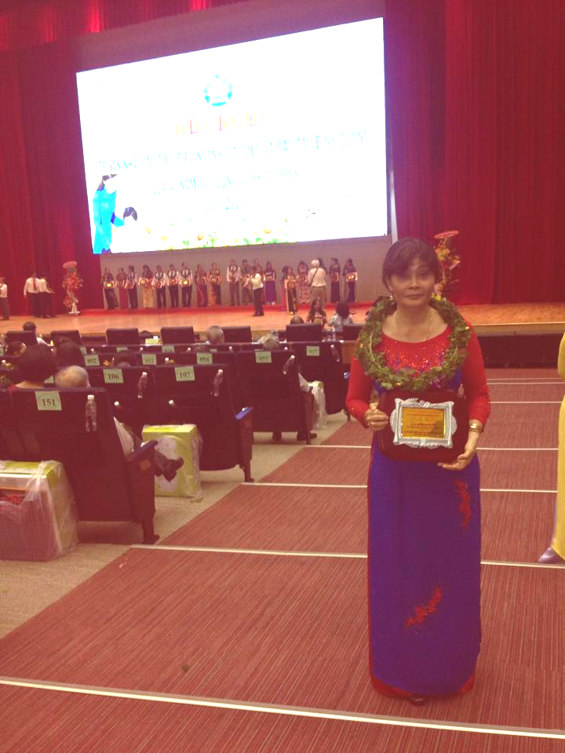
Qua những nỗ lực phấn đấu không mệt mỏi, cô giáo Nguyễn Thị Thị Ngọc Hiền nhiều năm liên tục đạt danh hiệu Chiến sĩ thi đua cấp cơ sở và cấp tỉnh; Cán bộ quản lý giỏi; nhiều giấy khen và bằng khen của Bộ trưởng Bộ GD&ĐT, bằng khen của Thủ tướng Chính phủ; và Cô còn được biểu dương gương tiên tiến điển hình cấp Xã, cấp Huyện và cấp Tỉnh giai đoạn 2010 – 2015; Tặng bằng khen trong phong trào “Học tập và làm theo tấm gương đạo đức Hồ Chí Minh” giai đoạn 2013- 2015 và nhiều danh hiệu cao quý khác.
Cô Nguyễn Thị Ngọc Hiền nhận gương nhà giáo tiêu biểu của ngành giáo dục

Thời gian thấm thoát trôi qua, Cô đã cống hiến trong ngành giáo dục hơn 30 năm. Hơn 30 năm là quãng thời gian Cô đã thầm lặng vượt qua khó khăn và thử thách gắn bó với nghề. Viết về cuộc đời và sự nghiệp của cô Nguyễn Thị Ngọc Hiền, tôi càng cảm nhận sâu sắc Cô giáo Nguyễn Thị Ngọc Hiền vừa có tâm, vừa có tài và có tầm nhìn xứng đáng là tấm gương điển hình cho mọi thế hệ noi theo. Với nhiệt huyết vì sự nghiệp “trồng người”, đã giúp cô vững tay chèo, lái con thuyền tri thức cập bến bờ vinh quang, đưa biết bao thế hệ trẻ thơ cập bến bờ tương lai, lặng thầm gieo hạt để ươm những Mầm non tri thức cho đất nước.
Hơn 30 năm gắn bó với sự nghiệp cao quý "trồng người", mặc dù tuổi đã lớn, song tinh thần và nghị lực của Cô vẫn toát lên phong thái một người phụ nữ đầy nhiệt huyết, năng động, sáng tạo, nhiệt tình cống hiến cho sự nghiệp “giáo dục”. Với tôi cô giáo Nguyễn Thị Ngọc Hiền thực sự xứng đáng là một trong những tấm gương tiêu biểu của ngành giáo dục và đào tạo huyện Phú Giáo.
Cuộc thi “Viết về tấm gương nhà giáio” thực sự là một cuộc thi mang ý nghĩa vô cùng to lớn, có giá trị nhân văn sâu sắc. Tôi hy vọng rằng: Qua cuộc thi này với vô vàn bài viết về tấm gương nhà giáo điển hình được vinh danh, chúng ta sẽ phát hiện được những gương điển hình thể hiện qua vẻ đẹp tâm hồn và tài năng của người phụ nữ, để tôn vinh, nhân rộng. Với tôi, hình ảnh Cô giáo Nguyễn Thị Ngọc Hiền - một nhà giáo mẫu mực, một cán bộ quản lý có tâm, có tầm, có tài, năng động, sáng tạo, một phụ nữ có trái tim nhân hậu, giàu lòng vị tha… một gương điển hình trong sự nghiệp trồng người. Đó là những phẩm chất đáng quý, là vẻ đẹp tâm hồn của người phụ nữ Việt Nam qua các thời kỳ lịch sử, để lại ấn tượng sâu sắc trong lòng tôi, khơi nguồn cảm hứng để tôi viết về cô bằng tất cả lòng kính trọng và niềm cảm kích của mình - một người phụ nữ tiêu biểu điển hình trong thời kỳ CNH – HĐH đất nước.

Tân Hiệp. ngày 25 tháng 7 năm 2017
NGƯỜI VIẾT

Phạm Thị Mỹ

